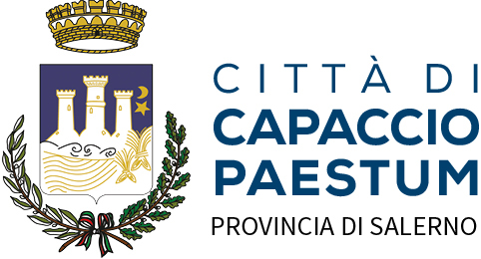 | Coordinamento AREA P.O.  Ecologia – Agricoltura  Via Vittorio Emanuele, 84047 Capaccio Paestum ( SA)
SI AVVISA
LA CITTADINANZA CHE IN ATTUAZIONE DEL PROGRAMMA DI SANIFICAZIONE AMBIENTALE DELL'ASL SALERNO DIPARTIMENTO DI PREVENZIONE SERVIZIO IGIENE E SANITA' PUBBLICA,
IL GIORNO MARTEDI' 12 OTTOBRE 2021
A PARTIRE DALLE ORE 23:30 CIRCA, AVRA' INIZIO
IL TRATTAMENTO DI DISINFESTAZIONE ADULTICIDA SUL TERRITORIO COMUNALE
L'INTERVENTO SARA' EFFETTUATO DA PERSONALE SPECIALIZZATO CON L'AUSILIO DI AUTOMEZZI E ATTREZZATURE IDONEE.

I PRODOTTI UTILIZZATI, REGISTRATI E AUTORIZZATI DAL MINISTERO DELLA SALUTE, SONO A BASE DI PIRETROIDI DI SINTESI, IN FORMULAZIONI A BASSO IMPATTO AMBIENTALE

LA POPOLAZIONE E' INVITATA A COLLABORARE:
- EVITANDO L'ESPOSIZIONE ALL'APERTO DI ALIMENTI ED INDUMENTI.
- METTENDO AL RIPARO ANIMALI DOMESTICI E DA COMPAGNIA.
- CHIUDENDO LE FINESTRE ED I BALCONI DURANTE L'ESECUZIONE DELL'INTERVENTO.
- LAVANDO ACCURATAMENTE FRUTTA E VERDURA EVENTUALMENTE COLTIVATA IN ORTI E GIARDINI.
CENTRO ANTIVELENI OSPEDALI RIUNITI CARDARELLI NAPOLI
tel. 081. 5453333 – 081 7472870 – fax 081 7472880
Responsabile del trattamento: A.T.I. TINEOS - UNICED – SAIA – EUROCHIMICA - Tel. e fax 0823 696026

F.to Il Servizio Ecologia Agricoltura
del Comune di Capaccio Paestum

